Werkblad
Weer & Wind

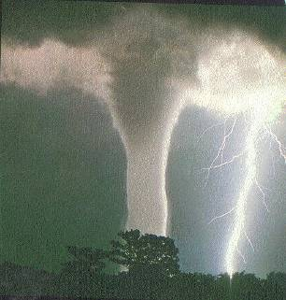

Naam:
…………………………
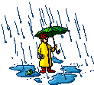
Beantwoord de vragen met behulp de ‘Bronnen’ van je WebQuest.

Succes!

Vraag 1:

Welke schaal wordt gebruikt voor het meten van windkracht?

. . . . . . . . . . . . . . . . . . . . . . . . . . . . . . . . . . . . .

Vraag 2:
Probeer in het kort uit te leggen wat luchtdruk is?

. . . . . . . . . . . . . . . . . . . . . . . . . . . . . . . . . . . . .

. . . . . . . . . . . . . . . . . . . . . . . . . . . . . . . . . . . . .

. . . . . . . . . . . . . . . . . . . . . . . . . . . . . . . . . . . . .

. . . . . . . . . . . . . . . . . . . . . . . . . . . . . . . . . . . . .

. . . . . . . . . . . . . . . . . . . . . . . . . . . . . . . . . . . . .

. . . . . . . . . . . . . . . . . . . . . . . . . . . . . . . . . . . . .

Vraag 3:
Vul onderstaande tabel verder in:

WIND KRACHT  [Beaufort] | Benaming bij  het KNMI | Kenmerken
0 | ... | …
1 | … | …
2 | … | …
3 | … | …
4 | … | …
5 | … | …
6 | … | …
7 | … | …
8 | … | …
9 | … | …
10 | … | …
11 | … | …
12 | … | …

Vraag 4:

Welke beroepen ken je waarin men afhankelijk is/was van de wind?

. . . . . . . . . . . . . . . . . . . . . . . . . . . . . . . . . . . . .

. . . . . . . . . . . . . . . . . . . . . . . . . . . . . . . . . . . . .

. . . . . . . . . . . . . . . . . . . . . . . . . . . . . . . . . . . . .

. . . . . . . . . . . . . . . . . . . . . . . . . . . . . . . . . . . . .

Vraag 5:

Waarvoor wordt de wind gebruikt?
(hint: energie, hobby)

. . . . . . . . . . . . . . . . . . . . . . . . . . . . . . . . . . . . .

. . . . . . . . . . . . . . . . . . . . . . . . . . . . . . . . . . . . .

. . . . . . . . . . . . . . . . . . . . . . . . . . . . . . . . . . . . .

. . . . . . . . . . . . . . . . . . . . . . . . . . . . . . . . . . . . .

